ZWIĄZEK POLEK W AMERYCE

DISTRICT VII
oraz

POLSKO-AMERYKAŃSKIE CENTRUM KULTURY IM. JANA PAWŁA II

Zapraszają na interesujące spotkanie z neurologiem

Dr. Markiem Buczkiem, M.D., Ph.D.
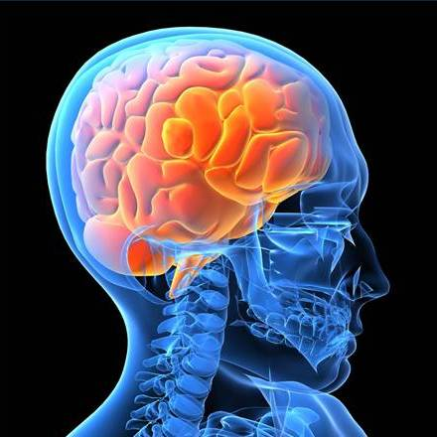

“Udar Mózgu”
Poswięcone, przyczynom, profilaktyce i leczeniu udarów mózgu (stroke)
Spotkanie odbędzie się w niedzielę 1 kwietnia 2012 o godz 3.00 po południu w budynku POLSKO-AMERYKAŃSKIEGO CENTRUM KULTURY przy ulicy 6501 Lansing Ave
Serdecznie zapraszamy !

